



………………………………………………………………………………………………………………………..

Δευτέρα 15 Ιουνίου - Δημοτικό Κηποθέατρο “ΓΙΑΝΝΗΣ ΡΙΤΣΟΣ”
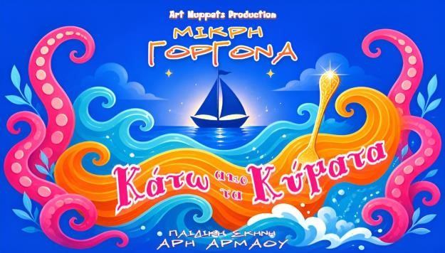

Παιδική παράσταση : «Μικρή Γοργόνα: Κάτω από τα Κύματα»
Κάτω από τα κύματα, στον απέραντο ωκεανό, μέσα στο βυθό, ένας ολόκληρος κόσμος ζωντανεύει. Ψάρια, σουπιές, ιππόκαμποι, κι ανάμεσά τους η όμορφη γοργόνα με τα κόκκινα μαλλιά. Η Αριελ! Παίζει, γελάει, κολυμπάει ανάμεσα στα κοράλλια κι ονειρεύεται να βγει στη στεριά! Όμως η Κακιά Μάγισσα Ούρσουλα, έχει άλλα σχέδια...
Ελάτε να ζήσουμε μαζί το όνειρό της Μικρής Γοργόνας!
Τιμή εισιτηρίου: 10€
Προπώληση: Βιβλιοπωλείο "Χάρτινο" (Λεωφ. Ειρήνης 81) και στο more.com
Ώρα : 21:00
……………………………………………………………………………………………………………………….

Τετάρτη 17 Ιουνίου - Δημοτικό Κηποθέατρο “ΓΙΑΝΝΗΣ ΡΙΤΣΟΣ”

Μουσική Εκδήλωση από το Μουσικό Σχολείο Πρέβεζας
Ώρα : 21:00
……………………………………………………………………………………………………………………….
Τετάρτη 17 Ιουνίου έως Κυριακή 21 Ιουνίου -Πολιτιστικό Κέντρο «ΟΑΣΗ» & ΘΕΟΦΑΝΕΙΟΣ Αίθουσα Τέχνης



Μικρές Συναντήσεις – Φεστιβάλ Κινηματογράφου -Ταινίες Μικρού Μήκους
Ώρα : 10:00-22:00

………………………………………………………………………………………………………………………..
Δευτέρα 22 Ιουνίου - Δημοτικό Κηποθέατρο “ΓΙΑΝΝΗΣ ΡΙΤΣΟΣ”



Ετήσια Χορευτική Εκδήλωση από το PA PAILAR
Ώρα : 21:00
………………………………………………………………………………………………………………………
Τρίτη 23 Ιουνίου – Δημοτικό Κηποθέατρο «ΓΙΑΝΝΗΣ ΡΙΤΣΟΣ»
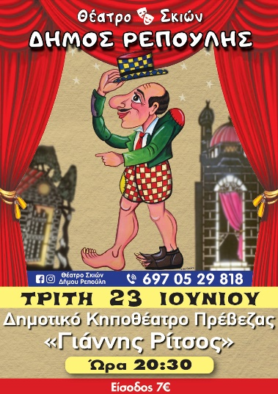
To Θέατρο Σκιών του Καραγκιοζοπαίκτη Δήμου Ρεπούλη, έρχεται, για να σας παρουσιάσει, μια ξεκαρδιστική κωμωδία, από τα (ουκ ολίγα) κατορθώματα του γνωστού σε όλους μας Καραγκιόζη!
Ο λαοφιλής κωμικός, θα σας διασκεδάσει με το αστείρευτο χιούμορ του και τις περιπέτειες του, σε μια παράσταση με άρωμα παράδοσης και τέχνης!
Σας περιμένουμε όλους, σε μια ξεχωριστή παράσταση Θεάτρου Σκιών, για μικρούς και μεγάλους, από 2 έως...102 ετών, να γελάσετε με την καρδιά σας!
Ώρα : 20:30
…………………………………………………………………………………………………………………………..

Τρίτη 23 Ιουνίου & Πέμπτη 25 Ιουνίου – Πολιτιστικό Κέντρο «ΟΑΣΗ»



Εκδήλωση του Ωδείου ΠΟΛΥΡΥΘΜΙΑ
ΏΡΑ : 20:00

………………………………………………………………………………………………………………………….

Τετάρτη 24 Ιουνίου - Δημοτικό Κηποθέατρο «ΓΙΑΝΝΗΣ ΡΙΤΣΟΣ»


Ετήσια Εκδήλωση του Αθλητικού Γυμναστικού Συλλόγου «ΚΛΕΟΠΑΤΡΑ»
Ώρα : 21:00

…………………………………………………………………………………………………………………………

Σάββατο 27 Ιουνίου & Κυριακή 28 Ιουνίου – Πλατεία Δικαστηρίων
«Μουσικά Μαϊστράλια»
Συναυλία από τα «ΗΧΟΧΡΩΜΜΑΤΑ»
Ώρα : 21:00

……………………………………………………………………………………………………………………..
Κυριακή 28 Ιουνίου – Αμφιθέατρο Λούρου



Θέατρο Σκιών «ΠΟΛΥΘΕΑΜΑ»
Ώρα : 20:00

………………………………………………………………………………………………………………………
Κυριακή 28 Ιουνίου και Δευτέρα 29 Ιουνίου – Τοπική Κοινότητα Σμυρτούλας



Τοπικό Πανηγύρι του Συλλόγου Νικοπόλεως – Σμυρτούλας
Το παραδοσιακό πανηγύρι στη Σμυρτούλα Πρέβεζας πραγματοποιείται συνήθως ανήμερα ή παραμονή της εορτής των Αποστόλων Πέτρου και Παύλου. Περιλαμβάνει ζωντανή παραδοσιακή μουσική με γνωστούς καλλιτέχνες (π.χ. Παγώνα Αθανασίου, Κώστα Ζούμπα) , Χορευτικά και ελεύθερη είσοδο.

………………………………………………………………………………………………………………………

Δευτέρα 29 Ιουνίου – Πλατεία Καναλίου

Θέατρο Σκιών «ΠΟΛΥΘΕΑΜΑ»

Ώρα : 21:00
……………………………………………………………………………………………………………………….

Δευτέρα 29 Ιουνίου – Πλατεία Δικαστηρίων

Συναυλία Καθηγητών Δημοτικού Ωδείου Πρέβεζας «ΣΠΥΡΟΣ ΔΗΜΑΣ» Ώρα : 21:00
………………………………………………………………………………………………………………………..

Τρίτη 30 Ιουνίου - Δημοτικό Κηποθέατρο «ΓΙΑΝΝΗΣ ΡΙΤΣΟΣ»

Εκδήλωση του Εργαστηρίου Ελευθέρων Σπουδών Χορού Τουλούκογλου Θεοφανώ
Ώρα : 21:00

…………………………………………………………………………………………………………………….

Τετάρτη 1 Ιουλίου – Πλατεία Ανδρούτσου
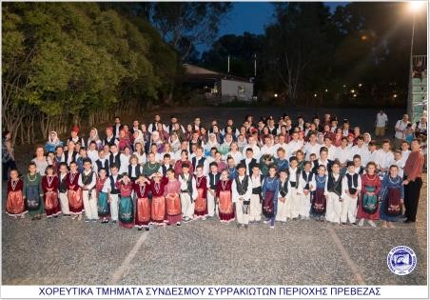

Ετήσια Εκδήλωση του Συνδέσμου Συρρακιωτών Πρέβεζας
Ώρα : 21:00
……………………………………………………………………………………………………………………
Τετάρτη 1 Ιουλίου - Δημοτικό Κηποθέατρο “ΓΙΑΝΝΗΣ ΡΙΤΣΟΣ”
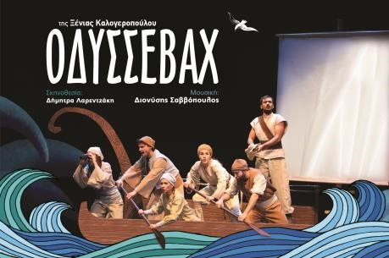
Παιδική παράσταση : ΟΔΥΣΣΕΒΑΧτης Ξένιας Καλογεροπούλου
Μουσική: Διονύσης Σαββόπουλος - Σκηνοθεσία: Δήμητρα Λαρεντζάκη
Μια παράσταση γεμάτη ρυθμό, ζωντανή μουσική, απρόσμενες μεταμορφώσεις και ήρωες που θυμίζουν σε όλους μας πως το πιο μεγάλο ταξίδι είναι εκείνο που μας οδηγεί στον ίδιο μας τον εαυτό.
Ώρα : 21:00
………………………………………………………………………………………………………………………….
Παρασκευή 3 Ιουλίου & Σάββατο 4 Ιουλίου – Τοπική Κοινότητα Καναλίου
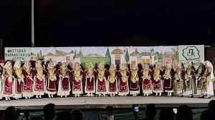
« ΚΑΛΟΚΑΙΡΙ & ΠΟΛΙΤΙΣΜΟΣ»
Φεστιβάλ Παραδοσιακών Χορών
Ώρα : 21:00
………………………………………………………………………………………………………………………..
Σάββατο 4 Ιουλίου - Πλατεία Ανδρούτσου

Ετήσια Εκδήλωση του Συλλόγου « ΕΝ ΧΟΡΩ »
‘Ωρα : 21:00
……………………………………………………………………………………………………………………….
Σάββατο 4 Ιουλίου - Τοπική Κοινότητα Αρχαγγέλου
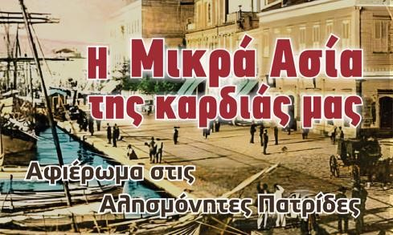
Ετήσια Εκδήλωση του Συλλόγου Αρχαγγέλου
‘Ωρα : 21:00

………………………………………………………………………………………………………………………
Σάββατο 4 Ιουλίου & Κυριακή 5 Ιουλίου - Ναυτικό Μουσείο


Θεατρικό Εργαστήρι Πρέβεζας
«Η τρελή του Σαγιό» του Ζαν Ζιρωντού
Αποτελεί μια ποιητική, συμβολική κωμωδία που σατιρίζει την απληστία και τον υλισμό, ενώ παράλληλα εξυμνεί τη δύναμη της αγάπης, της ποίησης και της απλής ζωής
…………………………………………………………………………………………………………………………..
Κυριακή 5 Ιουλίου - Αρχαία Κασσώπη

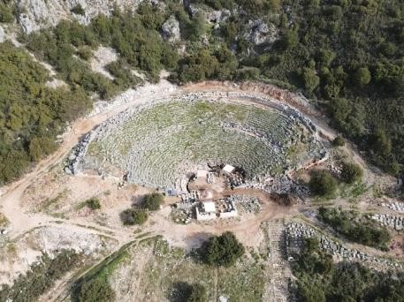

Μουσικοθεατρική Εκδήλωση
Είσοδος ΔΩΡΕΑΝ

…………………………………………………………………………………………………………………………

Δευτέρα 6 Ιουλίου - Δημοτικό Κηποθέατρο “ΓΙΑΝΝΗΣ ΡΙΤΣΟΣ”

Ετήσια Εκδήλωση του Συλλόγου “ROSALTE “
‘Ωρα : 21:00
……………………………………………………………………………………………………………………….
Τρίτη 7 Ιουλίου - Δημοτικό Κηποθέατρο “ΓΙΑΝΝΗΣ ΡΙΤΣΟΣ”
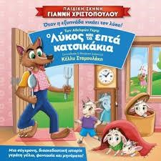

Η ΠΑΙΔΙΚΗ ΣΚΗΝΗ ΓΙΑΝΝΗ ΧΡΙΣΤΟΠΟΥΛΟΥ
την θεατρική παράσταση "Ο λύκος και τα 7 Κατσικάκια "
Ώρα : 21:00

…………………………………………………………………………………………………………………..….
Τετάρτη 8 Ιουλίου - Δημοτικό Κηποθέατρο “ΓΙΑΝΝΗΣ ΡΙΤΣΟΣ”
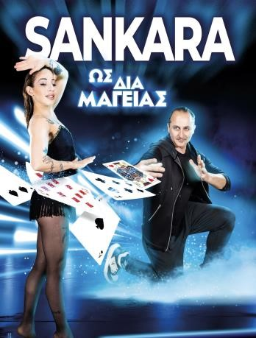
Παράσταση με τον Μάγο Σανκάρα
Ο κόσμος είναι γεμάτος από μαγικά πράγματα που περιμένουν υπομονετικά το πνεύμα μας να τα ανακαλύψει..
Καλωσήρθατε και φέτος σε ένα μοναδικό θέαμα μαγείας και ψευδαισθήσεων όπου o κορυφαίος Έλληνας μάγος Σανκάρα με την ομάδα του επιστρέφουν με νέο show.
Ο Σανκαρα έρχεται για να παρουσιάσει σε μικρούς και μεγάλους νούμερα που ακροβατούν ανάμεσα στο ρεαλισμό και στην ψευδαίσθηση. Ανακαλύψτε τα όρια του μύθου, της τέχνης, των ψευδαισθήσεων και της πραγματικότητας. Παρακολουθήστε
απίστευτες στιγμές, που κόβουν την ανάσα,στιγμές που «κλέβουν» το μυαλό και μιλούν στην ψυχή μας. Αιώρηση αντικειμένων, αντικείμενα που μεταμορφώνονται σε σκόνη μπροστά στα μάτια μας, άνθρωποι που πετάνε, μαγικοί καθρέφτες και άλλα πρωτότυπα και απίστευτα tricks κόντρα στους νόμους της φυσικής και της λογικής.
Ο Σανκάρα είναι πλέον από τους σύγχρονους αλχημιστές της εποχής μας και έρχετε για να μας χαρίσει μαγεία, χιούμορ αλλά
και δυνατά συναισθήματα. Ώρα : 21:00

………………………………………………………………………………………………………………….
Πέμπτη 9–Κυριακή 12 Ιουλίου 2026
44ο Διεθνές Χορωδιακό Φεστιβάλ Πρέβεζας

Τετάρτη, 8 Ιουλίου 2026 :Άφιξη χορωδιών
Πέμπτη, 9 Ιουλίου 2026 : 19:00 – Δρώμενα σε διάφορα σημεία της πόλης
19:30 – Συνάντηση υπευθύνων και μαέστρων χορωδιών
20:45 – Παρέλαση όλων των χορωδιών προς το Ανοιχτό Θέατρο Κήπου
21:30 – Τελετή Έναρξης
Παρασκευή, 10 Ιουλίου 2026
Διαγωνισμοί : Χώρος: Πολιτιστικό Κέντρο Ιεράς Μητροπόλεως Πρεβέζης
11:00 – 30ος Διεθνής Χορωδιακός Διαγωνισμός
18:00 – 30ος Διεθνής Χορωδιακός Διαγωνισμός
21:30 – Συναυλίες σε διάφορα σημεία
Σάββατο, 11 Ιουλίου 2026
Διαγωνισμοί : Χώρος: Πολιτιστικό Κέντρο Ιεράς Μητροπόλεως Πρεβέζης
11:00 – 30ος Διεθνής Χορωδιακός Διαγωνισμός
18:00 – 30ος Διεθνής Χορωδιακός Διαγωνισμός
21:30 – Συναυλίες σε διάφορα σημεία
Κυριακή, 12 Ιουλίου 2026
Τελετή Λήξης : Χώρος: Αρχαίο Ωδείο Νικόπολης
20:45 – Άφιξη χορωδιών
21:00 – Άφιξη κοινού και επισήμων
21:30 – Τελετή Λήξης & Ανακοίνωση Αποτελεσμάτων
23:30 – Λήξη εκδηλώσεων ………………………………………………………………………………………………………………………..
Πέμπτη 9 Ιουλίου – Κυριακή 12 Ιουλίου – Γήπεδα Τένις Δημοτικό Κολυμβητήριο Πρέβεζας

Ε3 OPEN βαθμολογούμενο Πρωτάθλημα.
Δημοτικό Κολυμβητήριο Πρέβεζας
………………………………………………………………………………………………………………………..

Κυριακή 12 Ιουλίου – Τοπική Κοινότητα Ριζών
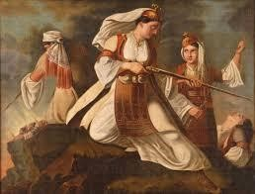
Τιμητική εκδήλωση για την Δέσπω Μπότση στα Ριζά
Ο Δήμος Πρέβεζας και η Δημοτική Κοινότητα Ριζών διοργανώνουν τις εκδηλώσεις Μνήμης και Τιμής για το Ολοκαύτωμα της Δέσπως Μπότση την Κυριακή 12 Ιουλίου 2026 στα Ριζά.
Οι εκδηλώσεις θα ξεκινήσουν με επιμνημόσυνη δέηση στην εκκλησία Αγίων Αναργύρων στα Ριζά.
Θα ακολουθήσει κατάθεση στεφάνων και Αναπαράσταση του Ολοκαυτώματος.
……………………………………………………………………………………………………………………….

Δευτέρα 13 Ιουλίου – Δημοτική Ενότητα Λούρου
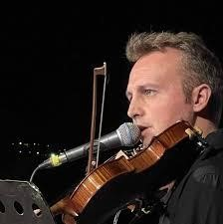
Μουσικοχορευτική Βραδιά με την Ορχήστρα του κ. ΤΖΟΚΑ ΛΑΜΠΡΟΥ

Ώρα : 21:00
………………………………………………………………………………………………………………………….
‘

Δευτέρα 13 Ιουλίου - Δημοτικό Κηποθέατρο «ΓΙΑΝΝΗΣ ΡΙΤΣΟΣ»

Αλαντίν : Στη Σπηλιά Των Θαυμάτων
O Αλαντίν ένα ορφανό αγόρι που ζει με το φιλαράκι του Αμπού, ένα σκανταλιάρικο μαιμουδάκι θα συναντήσει απρόσμενα στην αγορά ένα κορίτσι που θα του κλέψει την καρδιά, την όμορφη Γιασμίν. Ο μοχθηρός μάγος Τζαφάρ μαζί με τον παπαγάλο του, θα πείσει τον Αλαντίν να μπει στην σπηλιά των θαυμάτων και να φέρει το μαγικό λυχνάρι!
ΩΡΑ 21:00
………………………………………………………………………………………………………………………..
Τετάρτη 15 Ιουλίου -Δημοτικό Κηποθέατρο «ΓΙΑΝΝΗΣ ΡΙΤΣΟΣ»

Έλμερ ο Παρδαλός Ελέφαντας Οι ελέφαντες απολαμβάνουν ένα πρωϊνό στη δροσιά της ζούγκλας. Ξαφνικά, μία δυνατή βροχή ξεκινάει! Οι ελέφαντες δεν πτοούνται, χαίρονται περισσότερο, κι ευχαριστιούνται τη δροσιά της βροχής. Μα, τι συμβαίνει; Ένας ελέφαντας «ξεβάφει». Είναι ο Έλμερ! Ο Έλμερ είχε βαφτεί γκρι, για να μην ξεχωρίζει από τους άλλους ελέφαντες… Γιατί ο Έλμερ απέκρυψε τη μοναδικότητα των χρωμάτων του
« Κι αν όλοι μας δεν μοιάζουμε .Είναι για να ταιριάζουμε. Ο καθένας διαφορετικός! »
Ώρα : 21:00
………………………………………………………………………………………………………………………
Τετάρτη 15 Ιουλίου - Πλατεία Ανδρούτσου

Εκδήλωση του Χορευτικού Ομίλου Πρέβεζας «ΓΙΑΝΝΗΣ ΘΑΝΗΣ»
Ώρα : 21:00
……………………………………………………………………………………………………………………..
Πέμπτη 16 Ιουλίου – Ναυτικό Μουσείο


Ο διεθνούς φήμης κιθαρίστας και συνθέτης Παναγιώτης Μάργαρης, ταξιδεύει φέτος με την κιθάρα του παρουσιάζοντας μια επιλογή υπέροχων κομματιών από την πλούσια προσωπική του δισκογραφία. Ώρα : 21:00
………………………………………………………………………………………………………………………
Παρασκευή 17 Ιουλίου - Δημοτικό Κηποθέατρο «ΓΙΑΝΝΗΣ ΡΙΤΣΟΣ»
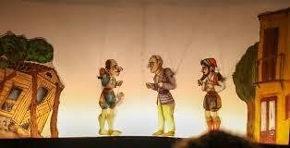
Θέατρο Σκιών Αθανασίου
Ώρα : 21:00
………………………………………………………………………………………………………………………..
Παρασκευή 17 Ιουλίου – Τοπική Κοινότητα ΝΕΑΣ ΣΙΝΩΠΗΣ
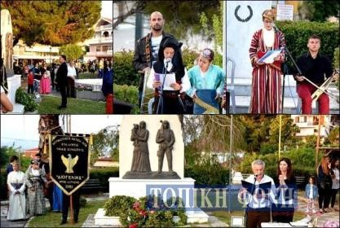
Εκδήλωση Του Συλλόγου «ΔΙΟΓΕΝΗΣ»
Ώρα : 21:00
……………………………………………………………………………………………………………………..
Παρασκευή 17 Ιουλίου έως Κυριακή 19 Ιουλίου – Δημοτικό Κολυμβητήριο Πρέβεζας



Επετειακό 15ο Τουρνουά Μπάσκετ 3x3 Πρέβεζας
………………………………………………………………………………………………………………………..

Παρασκευή 10 Ιουλίου – Κυριακή 12 Ιουλίου – Γήπεδα Beach - Volley Κυανή Ακτή



Αγώνες Beach-Volley από τον Σύλλογο ΕΡΜΗ
…………………………………………………………………………………………………………………………
Δευτέρα 20 Ιουλίου - Δημοτικό Κηποθέατρο «ΓΙΑΝΝΗΣ ΡΙΤΣΟΣ»

«Οικογένεια Τσεκμέ», σε κείμενο και σκηνοθεσία του Τόλη Παπαδημητρίου Πρωταγωνιστούν : Τόλης Παπαδημητρίου, Μαρία Κίτσου (στο ρόλο της Ρόζας), Πηνελόπη Πλάκα, Κωνσταντίνος
Γαβαλάς, Αντώνης Στάμος, Αντώνης Καλομοιράκης και Άννη Θεοχάρη
Η παράσταση καταπιέζεται με ξεκαρδιστικό τρόπο από την αθάνατη ελληνική οικογένεια, μπλέκοντας μουσική τραπ, γιόγκα, ένα παράξενο έγκλημα και έναν ατυχή Ισπανό τουρίστα.
Ώρα : 21:00
………………………………………………………………………………………………………………………..
Τρίτη 21 Ιουλίου - Δημοτικό Κηποθέατρο «ΓΙΑΝΝΗΣ ΡΙΤΣΟΣ»
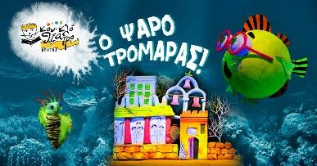

Συναγερμός στην Ψαροχώρα! Έρχεται ο Ψαροτρομάρας να ταράξει τα νερά της ήσυχης ζωής του βυθού! Όλα πρόκειται να αλλάξουν. Ένα τεράστιο παλάτι θα χτιστεί στα συντρίμμια των σπιτιών των ψαριών! Η γόπα, το
λυθρίνι, το μπαρμπούνι και όλοι οι κάτοικοι του βυθού κάτι πρέπει να κάνουν! Θα μπορέσουν τα ψάρια μαζί με την φίλη τους την Γοργόνα να τον...ψαρέψουν; Προσοχή όμως, γιατί και τα… κοράλλια έχουν αυτιά! Ένα έργο που μιλάει για την δημοκρατία τη συνεργασία και την αλληλεγγύη!
Ώρα : 21:00
………………………………………………………………………………………………………………………
Πέμπτη 23 Ιουλίου - Τοπική Κοινότητα Νέας Σινώπης

Φεστιβάλ Παραδοσιακών Χορών
‘Ώρα : 21:00
………………………………………………………………………………………………………………………….

Παρασκευή 24 Ιουλίου – Σάββατο 25 Ιουλίου - Δημοτικό Κηποθέατρο «ΓΙΑΝΝΗΣ ΡΙΤΣΟΣ»
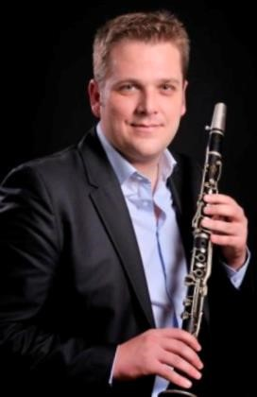

Φεστιβάλ ΚΝΕ Οδηγητή 1^{Η} Μέρα : ΒΑΣΙΛΗΣ ΠΑΠΑΓΕΩΡΓΙΟΥ
2^{Η} Μέρα : ΚΩΣΤΑΣ ΤΡΙΑΝΤΑΦΥΛΛΙΔΗΣ
Ώρα: 21:00
…………………………………………………………………………………………………………………………..
Κυριακή 26 Ιουλίου – Δημοτική Κοινότητα Λούρου
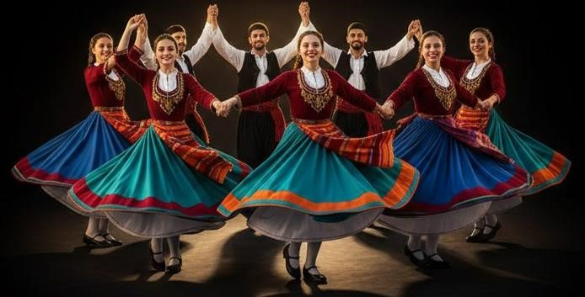

Φεστιβάλ Παραδο
σιακών Χορών Λούρου

Ώρα : 21:00
………………………………………………………………………………………………………………………..
Δευτέρα 27 Ιουλίου – Δημοτικό Κηποθέατρο «ΓΙΑΝΝΗΣ ΡΙΤΣΟΣ»

Μια τρυφερή, αληθινή και βαθιά ανθρώπινη ιστορία για εκείνη τη στιγμή που τα παιδιά αρχίζουν να μεγαλώνουν και να ανακαλύπτουν έναν νέο κόσμο γεμάτο συναισθήματα, όνειρα,
αμφιβολίες και τα πρώτα σκιρτήματα της καρδιάς. Τα «παιδικά παπούτσια» αρχίζουν πια να στενεύουν…
Είναι όμως έ
τοιμοι να φορέσουν τα παπούτσια των μεγάλων;

Ώρα : 21:00 ……………………………………………………………………………………………………………………….
Τρίτη 28 Ιουλίου – Δημοτικό Κηποθέατρο «ΓΙΑΝΝΗΣ ΡΙΤΣΟΣ»

Συναυλία XIP-XOP
Ώρα: 21:00
………………………………………………………………………………………………………………………..
Τρίτη 28 Ιουλίου – Αλιευτικό Καταφύγιο Παντοκράτορα

Συναυλία από τον Α.Ο. ΚΑΝΑΛΙΟΥ με την ΡΙΑ ΕΛΛΗΝΙΔΟΥ Ώρα : 21:00
…………………………………………………………………………………………………………………………
Τετάρτη 29 Ιουλίου – Δημοτικό Κηποθέατρο «ΓΙΑΝΝΗΣ ΡΙΤΣΟΣ»


Η παράσταση είναι κωμωδία γραμμένη στην ηπειρώτικη ντοπιολαλιά και αποτελεί ηθογραφικό έργο
Ώρα : 21:00
……………………………………………………………………………………………………………………….
Πέμπτη 30 Ιουλίου – Αλιευτικό Καταφύγιο Παντοκράτορα


Συναυλία με τον ΓΙΑΝΝΗ ΚΑΨΑΛΗ
Σύλλογος Μουσικόφιλων Πρέβεζας
Ώρα :21:00
………………………………………………………………………………………………………………………
Παρασκευή 31 Ιουλίου – Δημοτικό Στάδιο «ΑΘΑΝΑΣΙΑ ΤΣΟΥΜΕΛΕΚΑ»

Συναυλία με τον ΘΟΔΩΡΗ ΦΕΡΡΗ
Αθλητικός Σύλλογος ΠΑΣ ΠΡΕΒΕΖΑ 2016

Ώρα :21:00
…………………………………………………………………………………………………………………………
Παρασκευή 31 Ιουλίου – Δημοτικό Κηποθέατρο «ΓΙΑΝΝΗΣ ΡΙΤΣΟΣ»
Θέατρο Σκιών ΑΘΑΝΑΣΙΟΥ
Ώρα :20:30
……………………………………………………………………………………………………………………..
Παρασκευή 31 Ιουλίου & Σάββατο 1 Αυγούστου – Τοπική Κοινότητα ΝΕΑΣ ΣΑΜΨΟΥΝΤΑΣ
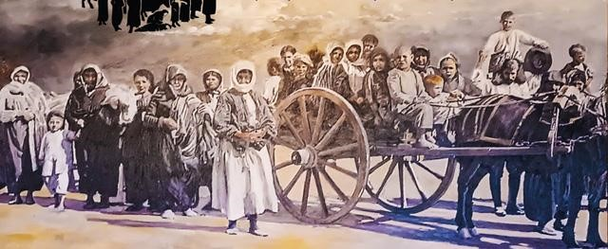

ΑΜΙΣΟΣ 2026

Σύλλογος ΑΜΙΣΟΣ Νέας Σαμψούντας
Ώρα : 21:00
………………………………………………………………………………………………………………………..
Κυριακή 2 Αυγούστου – Δημοτικό Κηποθέατρο «ΓΙΑΝΝΗΣ ΡΙΤΣΟΣ»

Φιλανθρωπική Παράσταση με τον ΔΙΟΝΥΣΗ ΖΑΧΟ
Είσοδος ΔΩΡΕΑΝ

Ώρα : 21:00
………………………………………………………………………………………………………………………
Τρίτη 4 Αυγούστου – Δημοτικό Κηποθέατρο «ΓΙΑΝΝΗΣ ΡΙΤΣΟΣ»


Η κούραση στον γάμο, η κρίση που βιώνουν οι άνθρωποι μετά από πολλά χρόνια συγκατοίκησης, η απιστία κι ένα ξενοδοχείο ημιδιαμονής γίνονται το σκηνικό για δύο «παράνομους» εραστές.
Είναι και οι δύο γονείς. Έχουν και οι δύο τα δίκια τους. Έχουν κάνει και οι δύο λάθη.
Ώρα : 21:00
………………………………………………………………………………………………………………………
Τετάρτη 5 Αυγούστου – Δημοτικό Κηποθέατρο «ΓΙΑΝΝΗΣ ΡΙΤΣΟΣ»

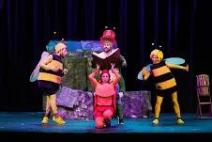
Μια παράσταση ύμνος για τη φιλία, τη συνεργασία, την αλληλεγγύη και τον σεβασμό στη φύση. Μέσα από το χιούμορ και τη δράση, τα παιδιά ανακαλύπτουν πόσο σημαντικό είναι να προστατεύουμε το περιβάλλον και να πιστεύουμε στις δυνάμεις μας.
Μια θεατρική εμπειρία που θα γίνει το ιδανικό «ραντεβού» για κάθε οικογένεια.
Ώρα: 21:00
………………………………………………………………………………………………………………………….
Παρασκευή 7 Αυγούστου έως Κυριακή 9 Αυγούστου Πλατεία Ανδρούτσου


Σκακιστική Ένωση ΝΙΚΟΠΟΛΗ Πρέβεζας
Θερινές Σκακιστικές Εκδηλώσεις
………………………………………………………………………………………………………………………
Παρασκευή 7 Αυγούστου – ΡΩΜΑ`Ι`ΚΟ ΩΔΕΙΟ ΝΙΚΟΠΟΛΗΣ
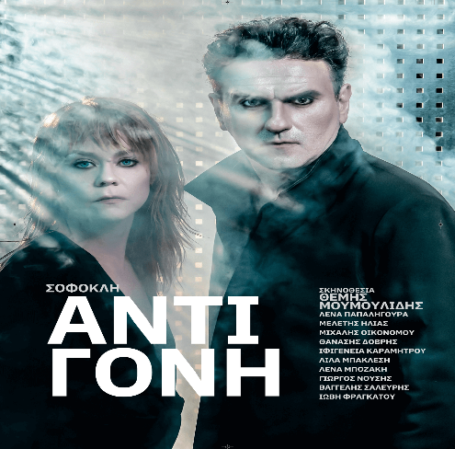
Αντιγόνη Σοφοκλή -Θεατρική Παράσταση
…………………………………………………………………………………………………………………
Σάββατο 8 Αυγούστου - Δημοτικό Στάδιο «ΑΘΑΝΑΣΙΑ ΤΣΟΥΜΕΛΕΚΑ»

Συναυλία με τον ΝΙΚΟ ΟΙΚΟΝΟΜΟΠΟΥΛΟ
Αθλητικός Σύλλογος ΠΑΣ ΠΡΕΒΕΖΑ 2016

Ώρα : 21:00
……………………………………………………………………………………………………………………
Δευτέρα 10 Αυγούστου - Δημοτικό Κηποθέατρο «ΓΙΑΝΝΗΣ ΡΙΤΣΟΣ»
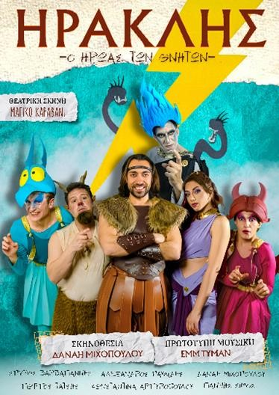
Παιδική παράσταση εμπνευσμένη από τον πιο θρυλικό ήρωα της ελληνικής παράδοσης: τον Ηρακλή.
Η παράσταση απευθύνεται σε παιδιά και οικογένειες και φιλοδοξεί, μέσα από το θέατρο και τη μυθολογία, να αναδείξει αξίες όπως η γενναιότητα, η ενσυναίσθηση, η υπευθυνότητα, η δικαιοσύνη, η αυτοθυσία, η δύναμη της φιλίας και η αγάπη. Ο Ηρακλής παρουσιάζεται όχι μόνο ως υπερήρωας, αλλά ως ένας άνθρωπος που εξελίσσεται μέσα από τις δοκιμασίες του, μαθαίνοντας να μετατρέπει τη δύναμη σε ευθύνη.
Ώρα : 21:00
……………………………………………………………………………………………………………………….
Δευτέρα 10 Αυγούστου – ΡΩΜΑ`Ι`ΚΟ ΩΔΕΙΟ ΝΙΚΟΠΟΛΗΣ
Εκκλησιάζουσες Αριστοφάνη – Θεατρική Παράσταση
ΩΡΑ : 21:00
………………………………………………………………………………………………………………………
Τρίτη 11 Αυγούστου - Δημοτικό Κηποθέατρο «ΓΙΑΝΝΗΣ ΡΙΤΣΟΣ»
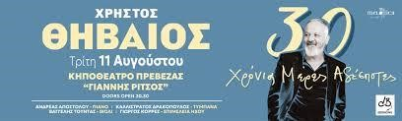

Ώρα : 21:00
…………………………………………………………………………………………………………………………
Τετάρτη 12 Αυγούστου - Δημοτικό Κηποθέατρο «ΓΙΑΝΝΗΣ ΡΙΤΣΟΣ»

Ο ΜΑΓΟΣ ΤΟΥ ΟΖ
Ένα musical βασισμένο στο ομώνυμο μυθιστόρημα του Λύμαν Φρανκ Μπάουμ Σκηνοθεσία: Πασχάλης Αραμπατζής
Ετοιμαστείτε για μια αλλιώτικη θεατρική εμπειρία που μας θυμίζει ότι τα πιο σημαντικά ταξίδια στη ζωή είναι αυτά που γίνονται μέσα μας!
Η ιστορία ακολουθεί τη μικρή Ντόροθι, ένα κορίτσι που ονειρεύεται να ταξιδέψει πέρα από το ουράνιο τόξο για να ανακαλύψει ποια είναι. Παρασυρμένη από έναν δυνατό κυκλώνα, η Ντόροθι μεταφέρεται στη μαγική Χώρα του Οζ

Ώρα : 21:00
………………………………………………………………………………………………………………………

Πέμπτη 13 Αυγούστου - Δημοτικό Κηποθέατρο «ΓΙΑΝΝΗΣ ΡΙΤΣΟΣ»


ΝΙΚΟΣ ΞΥΛΟΥΡΗΣ
Ο ΑΡΧΑΓΓΕΛΟΣ ΤΗΣ ΚΡΗΤΗΣ
Τραγούδησε για να σμίξει τον κόσμο…
Ο Νίκος Ξυλούρης δεν ήταν απλώς ένας τραγουδιστής· ήταν η φωνή ενός λαού που αναζητούσε δικαιοσύνη, φως και ελευθερία. Ένας λυράρης με ψυχή ανοιχτή σαν
ορίζοντας, που μέσα από τις νότες του ξυπνούσε αισθήσεις, μνήμες και ελπίδες. Η μουσική του έμοιαζε με μυρωμένο λιβάδι· ένας τόπος όπου οι αισθήσεις στήνουν χορό κι η ψυχή ανασαίνει ελεύθερη.

Ώρα : 21:00
………………………………………………………………………………………………………………………….
Παρασκευή 14 Αυγούστου - Τ.Κ Χειμαδιού
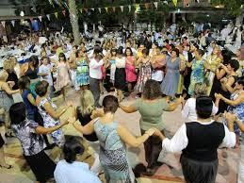
Λαϊκό Πανηγύρι
………………………………………………………………………………………………………………………….
Σάββατο 15 Αυγούστου – Τ.Κ Λυγιάς
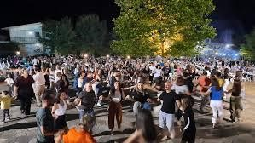
Λαϊκό Πανηγύρι
……………………………………………………………………………………………………………………….

Δευτέρα 17 Αυγούστου - Δημοτικό Κηποθέατρο «ΓΙΑΝΝΗΣ ΡΙΤΣΟΣ»

"Η ΠΑΡΕΑ ΤΟΥ ΜΙΚΥ ΚΑΙ ΤΟ ΤΡΑΓΟΥΔΙ ΤΗΣ ΧΑΡΑΣ"
Ο ΜΙΚΥ και οι αγαπημένοι του Φίλοι , αποφασίζουν να οργανώσουν μια μεγάλη Συναυλία με Τραγούδι , Χορό και Αγάπη !
Όμως για να πετύχει η Συναυλία χρειάζονται …..Εσένα !
Ώρα : 21:00
…………………………………………………………………………………………………………………………
Τετάρτη 19 Αυγούστου - Δημοτικό Κηποθέατρο «ΓΙΑΝΝΗΣ ΡΙΤΣΟΣ»


Ναι. Αλλά θα έχει πάντα καλοκαίρι
Δύο ηλικιωμένες κυρίες διασταυρώνονται κατά τύχη με δύο μεσήλικες άντρες, γυμνιστές, στην παραλία όπου σκόπευαν να κάνουν το μπάνιο τους. Αυτοί τις καλούν σε ένα ραντεβού το ίδιο απόγευμα στο κοντινό beach bar.
Η τυχαία αυτή γνωριμία φέρνει τους τέσσερις χαρακτήρες αντιμέτωπους με κρυφές επιθυμίες, τον φόβο του θανάτου και, φυσικά, με την ανάγκη του κάθε ανθρώπου να
αγαπηθεί και να μοιραστεί τον κόσμο του με τον Άλλον.
Ώρα : 21:00
………………………………………………………………………………………………………………………
Πέμπτη 20 Αυγούστου – Πλατεία Ανδρούτσου
Αντιρατσιστικό Φεστιβάλ Πρέβεζας
Ώρα : 21:00
………………………………………………………………………………………………………………………..
Σάββατο 22 Αυγούστου - ΡΩΜΑ`Ι`ΚΟ ΩΔΕΙΟ ΝΙΚΟΠΟΛΗΣ
Ελένη Ευριπίδη – Θεατρική Παράσταση
Ώρα : 21:00
………………………………………………………………………………………………………………………

Δευτέρα 24 Αυγούστου – Δημοτικό Κηποθέατρο «ΓΙΑΝΝΗΣ ΡΙΤΣΟΣ»
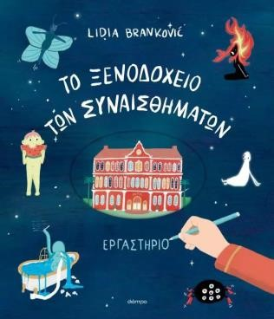
Μία τρυφερή ιστορία βασισμένη στο ομώνυμο παραμύθι της Lidia Brankovic που αγάπησαν μικροί και μεγάλοι. Κατάλληλο από 2 έως 12 ετών
«Κάθε μέρα είναι διαφορετική στο Ξενοδοχείο των Συναισθημάτων, γιατί και τα συναισθήματα διαφέρουν…»
Η μαγική ιστορία της Lidia Brankovic, ζωντανεύει στη σκηνή μέσα από μια νέα παιδική θεατρική παράσταση γεμάτη φαντασία, πάθος και ενσυναίσθηση. Πρόκειται για ένα θεατρικό ταξίδι που υπόσχεται να συγκινήσει μικρούς και μεγάλους. Βασισμένη στην τρυφερή ιστορία του βιβλίου, η παράσταση «Το Ξενοδοχείο των Συναισθημάτων» και καλεί τους μικρούς θεατές να επισκεφθούν ένα ξενοδοχείο αλλιώτικο από τα άλλα – ένα μέρος όπου τα συναισθήματα γίνονται πρωταγωνιστές με φωνή και καρδιά.

Ώρα : 21:00
………………………………………………………………………………………………………………………..
Τρίτη 25 Αυγούστου – Δημοτικό Κηποθέατρο «ΓΙΑΝΝΗΣ ΡΙΤΣΟΣ»


ΔΗ.ΠΕ.ΘΕ ΒΟΛΟΥ
……………………………………………………………………………………………………………………

Τετάρτη 26 & Πέμπτη 27 Αυγούστου – ΡΩΜΑ`Ι`ΚΟ ΩΔΕΙΟ ΝΙΚΟΠΟΛΗΣ
Τα εις εαυτόν – Θεατρική Παράσταση
ΟΛΗ Η ΕΛΛΑΔΑ ΕΝΑΣ ΠΟΛΙΤΙΣΜΟΣ
ΏΡΑ : 21:00
……………………………………………………………………………………………………………………………………
Παρασκευή 28 Αυγούστου - ΡΩΜΑ`Ι`ΚΟ ΩΔΕΙΟ ΝΙΚΟΠΟΛΗΣ

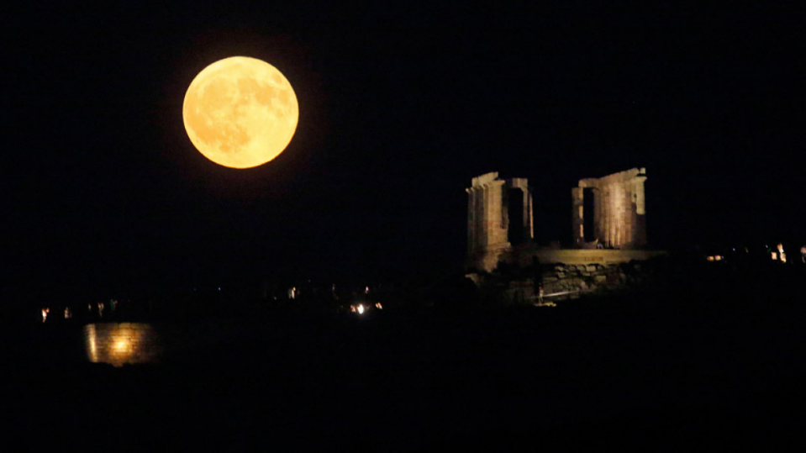

Πανσέληνος Αυγούστου
Θεατρική Παράσταση από ΔΗΠΕΘΕ Ιωαννίνων
ΏΡΑ : 21:00
………………………………………………………………………………………………………………………………

Κυριακή 30 Αυγούστου – Δημοτικό Παρκινγκ Παραλίας

Γιορτή Σαρδέλας
………………………………………………………………………………………………………………………..

Τρίτη 1 Σεπτεμβρίου - Δημοτικό Κηποθέατρο «ΓΙΑΝΝΗΣ ΡΙΤΣΟΣ»

Παιδική θεατρική παράσταση που απευθύνεται σε γονείς και παιδιά .
Ώρα : 21:00
………………………………………………………………………………………………………………………..

Πέμπτη 3 Σεπτεμβρίου – ΡΩΜΑ`Ι`ΚΟ ΩΔΕΙΟ ΝΙΚΟΠΟΛΗΣ
Ιφιγένεια η εν Αυλίδι - Θεατρική Παράσταση
Ομάδα Σημείο Μηδέν
ΏΡΑ : 21 :00
……………………………………………………………………………………………………………………..
Σάββατο 5 Σεπτεμβρίου & Κυριακή 6 Σεπτεμβρίου – Παραλία Δημαρχείο

12α "Εν Νικοπόλει Άκτια"
Κολυμβητικοί αγώνες : Παιδικός αγώνας 300 m-Αγώνας 1000 m
Αγώνες δρόμου : Αγώνας δρόμου 10χλμ- Αγώνας δρόμου 5χλμ – Παράλληλοι Μαθητικοί αγώνες 1 χλμ για μαθητές δημοτικού και Γυμνασίου
………………………………………………………………………………………………………………………..

Τετάρτη 9 Σεπτεμβρίου – Ναυτικό Μουσείο

Μουσικοθεατρικό Δρώμενο
Το ποιητικό έργο «Το αίμα είναι τον ψυχών η νύχτα που θερίζει» του Χρήστου Παναγιωτάκη, γράφτηκε με αφορμή ένα όνειρο και είναι το πρώτο μιας τριλογίας πάνω σε δεκαπεντασύλλαβο στίχο. Το έργο είναι ένα ταξίδι αυτογνωσίας στο κάτω κόσμο και ο εξαγνισμός δια μέσου της επιστροφής του ήρωα
Ώρα : 21:00
……………………………………………………………………………………………………………………….
Σάββατο 12 Σεπτεμβρίου & Κυριακή 13 Σεπτεμβρίου – ΚΙΝΗΜΑΤΟΓΡΑΦΟΣ ΚΥΑΝΗ ΑΚΤΗ
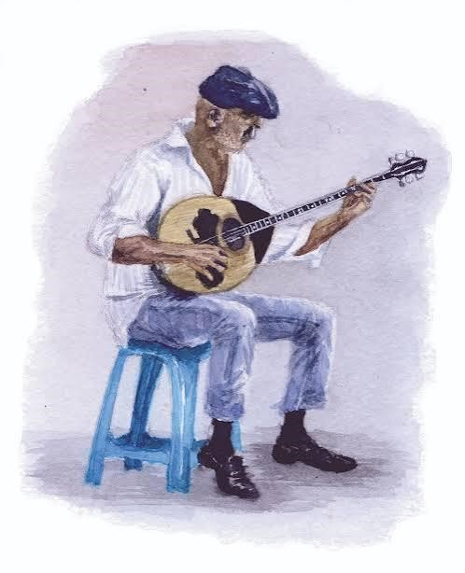
2ο Φεστιβάλ Ρεμπέτικου Τραγουδιού «Πρέβεζα 2026»
Ώρα : 21:00
…………………………………………………………………………………………………………………………..

ΕΙΚΑΣΤΙΚΑ 2026
Σάββατο 27 Ιουνίου – Παρασκευή 3 Ιουλίου  Δημοτική Πινακοθήκη “ΓΙΑΝΝΗΣ ΜΟΡΑΛΗΣ” Παπαδημητρίου Απόστολος |  | ΠΟΛΙΤΙΚΗ ΓΕΛΟΙΟΓΡΑΦΙΑ
Σάββατο 4 Ιουλίου – Παρασκευή 10 Ιουλίου  Δημοτική Πινακοθήκη “ΓΙΑΝΝΗΣ ΜΟΡΑΛΗΣ” ΤΣΑΚΑΝΙΑ ΒΙΡΓΙΝΙΑ |  | ΕΚΘΕΣΗ  ΖΩΓΡΑΦΙΚΗΣ
Σάββατο 11 Ιουλίου – Παρασκευή 17 Ιουλίου  Δημοτική Πινακοθήκη “ΓΙΑΝΝΗΣ ΜΟΡΑΛΗΣ” ΜΠΟΥΖΗ – ΚΑΖΑΤΖΙΔΗ ΘΕΟΔΩΡΑ |  | ΕΚΘΕΣΗ  ΠΑΖΛ
Σάββατο 18 Ιουλίου – Παρασκευή 24 Ιουλίου  Δημοτική Πινακοθήκη “ΓΙΑΝΝΗΣ ΜΟΡΑΛΗΣ”  ΑΝΔΡΕΟΥ ΕΥΣΤΑΘΙΟΣ – ΤΕΦΑ ΣΕΒΑΣΤΗ |  | ΕΚΘΕΣΗ ΖΩΓΡΑΦΙΚΗΣ
Σάββατο 25 Ιουλίου – Παρασκευή 31 Ιουλίου  Δημοτική Πινακοθήκη “ΓΙΑΝΝΗΣ ΜΟΡΑΛΗΣ” ΑΛΕΞΙΑ ΚΑΡΑΠΑΝΟΥ |  | ΕΚΘΕΣΗ ΖΩΓΡΑΦΙΚΗΣ
Σάββατο 1 Αυγούστου – Παρασκευή 7 Αυγούστου  Δημοτική Πινακοθήκη “ΓΙΑΝΝΗΣ ΜΟΡΑΛΗΣ” ΓΟΓΑΛΗΣ ΚΩΝΣΤΑΝΤΙΝΟΣ |  | ΕΚΘΕΣΗ  ΖΩΓΡΑΦΙΚΗΣ
Σάββατο 8 Αυγούστου – Παρασκευή 14 Αυγούστου  Δημοτική Πινακοθήκη “ΓΙΑΝΝΗΣ ΜΟΡΑΛΗΣ”  ΚΩΣΤΑΣ ΚΑΛΕΝΤΖΗΣ -ΜΟΙΣΙΔΟΥ ΔΕΣΠΟΙΝΑ |  | ΕΚΘΕΣΗ  ΖΩΓΡΑΦΙΚΗΣ
Σάββατο 15 Αυγούστου – Παρασκευή 21 Αυγούστου  Δημοτική Πινακοθήκη “ΓΙΑΝΝΗΣ ΜΟΡΑΛΗΣ” ΜΕΞΗ ΛΕΝΑ |  | ΕΚΘΕΣΗ  ΥΠΟΒΡΥΧΙΑΣ ΦΩΤΟΓΡΑΦΙΑΣ
Σάββατο 22 Αυγούστου -Παρασκευή 4 Σεπτεμβρίου  Δημοτική Πινακοθήκη “ΓΙΑΝΝΗΣ ΜΟΡΑΛΗΣ” ΤΣΟΛΗΣ ΕΥΑΓΓΕΛΟΣ |  | ΕΚΘΕΣΗ ΚΟΧΥΛΙΩΝ
Σάββατο 5 Σεπτεμβρίου -Παρασκευή 11 Σεπτεμβρίου  Δημοτική Πινακοθήκη “ΓΙΑΝΝΗΣ ΜΟΡΑΛΗΣ” ΤΖΑΜΟΣ ΚΩΝΣΤΑΝΤΙΝΟΣ |  | ΕΚΘΕΣΗ ΞΥΛΟΓΛΥΠΤΙΚΗΣ
Σάββατο 12 Σεπτεμβρίου -Παρασκευή 18 Σεπτεμβρίου  Δημοτική Πινακοθήκη “ΓΙΑΝΝΗΣ ΜΟΡΑΛΗΣ” ΓΡΗΓΟΡΗΣ ΠΑΠΠΑΣ |  | ΕΚΘΕΣΗ ΚΟΣΜΗΜΑΤΟΣ
Σάββατο 19 Σεπτεμβρίου -Παρασκευή 25 Σεπτεμβρίου  Δημοτική Πινακοθήκη “ΓΙΑΝΝΗΣ ΜΟΡΑΛΗΣ” ΣΑΚΗΣ ΒΕΚΙΑΡΗΣ |  | ΕΚΘΕΣΗ  ΖΩΓΡΑΦΙΚΗΣ

ΚΑΘ΄ ΟΛΗ ΤΗΝ ΔΙΑΡΚΕΙΑ ΤΟΥ ΕΤΟΥΣ ΛΕΙΤΟΥΡΓΕΙ ΜΟΝΙΜΗ ΕΚΘΕΣΗ ΖΩΓΡΑΦΙΚΗΣ
ΤΟΥ ΜΑΘΗΜΑΤΙΚΟΥ – ΖΩΓΡΑΦΟΥ ΚΩΣΤΑ ΚΑΛΕΝΤΖΗ Δ/ΝΣΗ : ΔΑΡΔΑΝΕΛΙΩΝ 3 ΠΡΕΒΕΖΑ ( Στενό Καρυωτάκη )
ΟΙ ΔΙΟΡΓΑΝΩΤΕΣ ΔΙΑΤΗΡΟΥΝ ΤΟ ΔΙΚΑΙΩΜΑ ΤΥΧΟΝ ΑΛΛΑΓΩΝ ΣΤΟ ΠΡΟΓΡΑΜΜΑ
ΜΕ ΕΚΤΙΜΗΣΗ ΤΟ ΤΜΗΜΑ ΠΟΛΙΤΙΣΜΟΥ – ΑΘΛΗΤΙΣΜΟΥ ΤΟΥ ΔΗΜΟΥ ΠΡΕΒΕΖΑΣ

